

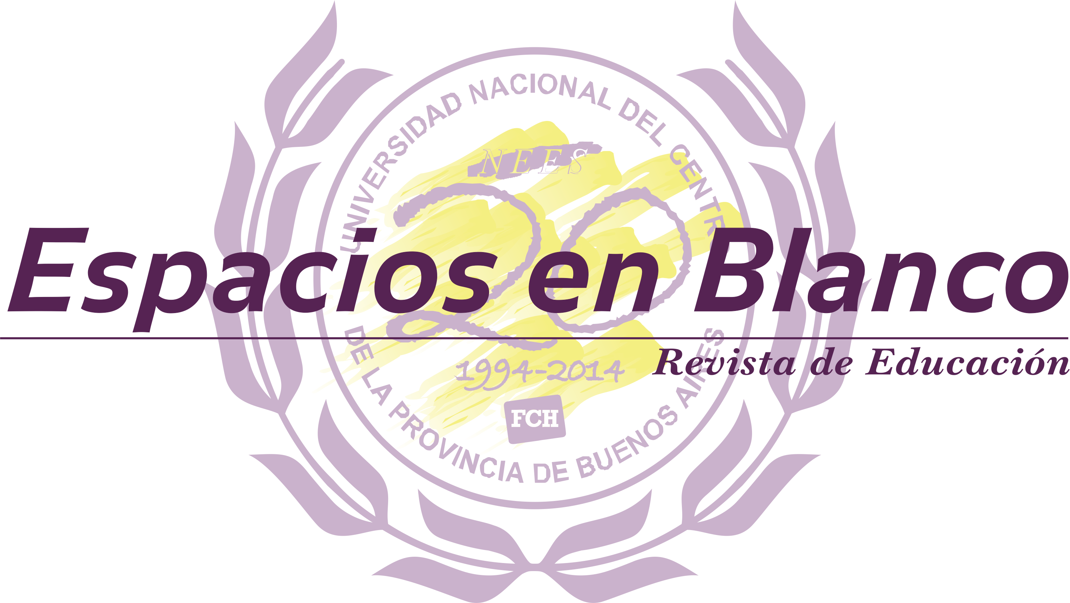
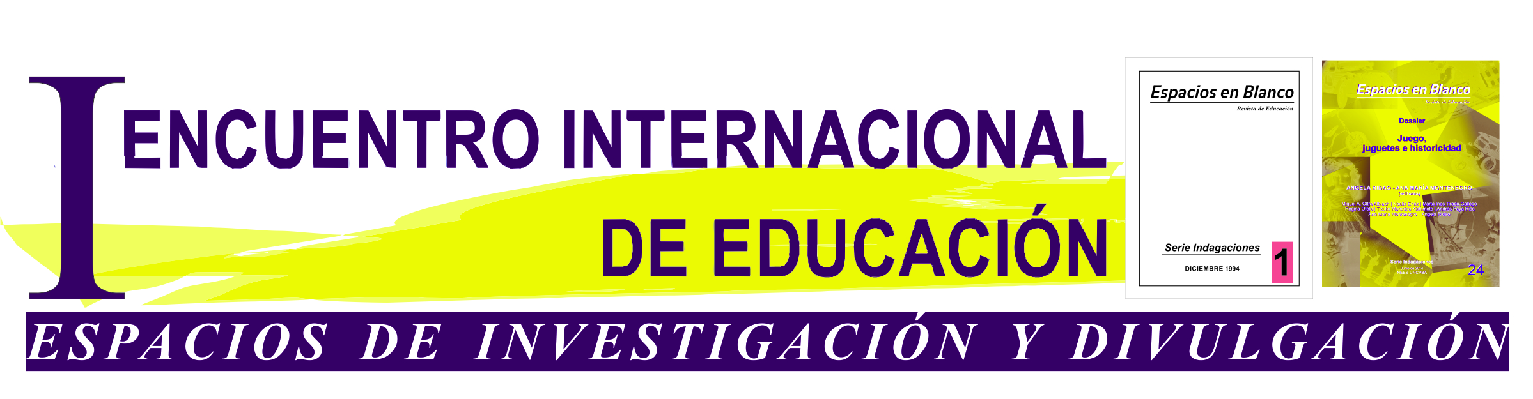
20 años de la Revista de Educación Espacios en Blanco/NEES
50° Aniversario de la Facultad de Ciencias Humanas
Universidad Nacional del Centro de la Provincia de Buenos Aires

29, 30 y 31 de octubre de 2014
NEES - Facultad de Ciencias Humanas – UNCPBA
Tandil - Argentina

COORDINACIÓN GENERAL DEL EVENTO: Renata Giovine y Mercedes Baldoni

COMITÉ CIENTIFICO |  | COMITÉ ORGANIZADOR
Agueda Bernardete Bittencourt | UNICAMP - Brasil | Ana Montenegro | NEES-UNCPBA
Agueda Bernardete Bittencourt | UNICAMP - Brasil | Gabriel Huarte | NEES-UNCPBA
Antonio Bolivar | Universidad de Granada – España | Juan Carlos Pugliese | NEES-UNCPBA
Francisco Beltrán Llavador | Universitat de Valéncia– España | Graciela Fernández | NEES-UNCBPA
François Dubet | CADIS/Université Victor Segalen Boudeaux 2 – Francia | Jorgelina Méndez | NEES-UNCPBA-CONICET
Frank Simon | Universiteit Gent – Bélgica | Juan Suasnábar | NEES-UNCPBA-CONICET
Gabriela Ossenbach | UNED - Madrid – España | Lucía García | NEES-UNCBPA
Helen Cowie | Universidad de Surrey – Gran Bretaña | Lydia Albarello | NEES-UNCBPA
María Alejandra Corbalán | UNCPBA/UNLP – Argentina | Margarita Sgró | NEES-UNCPBA
Ricardo Baquero | UNQ – Argentina | María del Carmen Rímoli | NEES-UNCPBA
José Antonio Castorina | UBA – CONICET – Argentina | María Laura Bianchini | NEES-UNCPBA
Emilio Tenti | UBA – CONICET – Argentina | Natalia Cuchan | NEES-UNCBPA
 |  | Nora Ros | NEES-UNCPBA
 |  | Rosana Corrado | NEES-UNCBPA

PROGRAMA GENERAL

Día | Horario | Lugar | Actividad
Miércoles 29 | 8 a 14hs | Biblioteca Central UNICEN | Acreditación
Miércoles 29 | 9 a 10hs | Biblioteca Central UNICEN | Mesa de apertura  Autoridades de la FCH, UNCPBA, el NEES y la Revista Espacios en Blanco
Miércoles 29 | 10 a 11:45hs | Biblioteca Central UNICEN | Conferencia inaugural a cargo de François Dubet  Presentación y comentarios: Alejandra Corbalán
Miércoles 29 | 11:45 a 14hs | Receso
Miércoles 29 | 14 a 17hs | Mesas de Ponencias
Miércoles 29 | 17 a 17:30hs | Receso
Miércoles 29 | 17:30 a 20hs | Mesas de Ponencias
Jueves 30 | 9 a 12hs | Mesas de Ponencias
Jueves 30 | 12 a 14hs | Receso
Jueves 30 | 14 a 17hs | Mesas de Ponencias
Jueves 30 | 17 a 17:30hs | Receso
Jueves 30 | 17:30 a 19:30hs |  | Panel de cierre I: Coordinadora Judit Goñi  Carlos Pérez Rasetti (Eje I) - Nora Graziano (Eje II) – Lucía Lionetti (Eje III) –  Guillermina Tiramonti (Eje IV) - José Gonçalvez Gondra (Eje V)
Jueves 30 | 17:30 a 19:30hs |  | Panel de cierre II: Coordinadora Mercedes Baldoni  Rebeca Anijovich (Eje I) - Pablo Cifelli (Eje II) - Glenda Morandi (Eje I) –  Daniel Míguez (Eje IV) - Adrián Ascolani (Eje V)
Jueves 30 | 20:30 hs | Cena Aniversario – UMA Bar (venta anticipada)
Viernes 31 | 9 a 10:30hs |  | Presentación de libros - Coordinadora: Estela Miranda
Viernes 31 | 10:30 a 11hs | Receso
Viernes 31 | 11 a 14hs | Mesas de ponencias
Viernes 31 | 14 a 15:30hs | Receso
Viernes 31 | 15:30hs a 17:30hs |  | Panel de cierre III: Coordinadora Daniela Eizaguirre  Juan Carlos Geneyro (Eje II) - José Antonio Castorina (Eje III) – Silvia Llomovatte (Eje III) - César Tello (Eje IV) - María Rosa Misuraca (Eje V)
Viernes 31 | 15:30hs a 17:30hs |  | Panel de Cierre IV: Coordinadora María del Carmen Rímoli  Ana María Corti (Eje I) - Hebe Roig (Eje III) - Pablo Martinis (Eje III) –  Gerardo Bianchetti (Eje IV) - Maria do Carmo Martins (Eje V)
Viernes 31 |  | Cierre

